附件1
常州市中小学“双减”工作优秀实践案例申报表
案例名称：__“三公里”宜学圈：家校社协同育人的校本实践_____
学校 | 常州市青龙实验小学 | 学段 | 小学 □初中 高中
负责人 | 陈娜 | 电话 | 13401631918
撰写人 | 李楠 庞天娇 | 电话 | 15240500501
案例主题 | 课后服务 作业管理 课堂教学  身心健康 教师减负 评价改革  家校社协同 其他
案例概述
随着“双减”政策的出台，每一所学校都在思考实现学生全面发展、个性发展的“增值”保障是什么？我们认同的增值教育效能增的是素养、能力、创意，是更多元、更全面、更专业的教育资源的整合与实施。因此，学校通过整合资源、课程、活动等路径，以“三公里”距离为半径，圈出了一个全方位高品质的“宜学圈”。 聚焦实践、探究、体验、观察，实现学校、家庭、社区三轴线合作共育，促学生全时空、全地域、全方位成长。
- 案例背景
“双减”政策落地，常州市青龙实验小学不断反思学校教育的定位，不断厘清学校、家庭及社会的教育职责。我们认为，学校教育要坚守“育人”初心,让学生成长回归校园，让校园成为学生学习生活的策划中心；更要将学校教育的触角延伸至家庭、社会，充分发挥家校社协同共育的力量，为学生成长营造良好的文化氛围，共同助力学生成人、成才、成功。学校提出打造“三公里”宜学圈，力求实现一圈一品牌，圈圈有风景，圈圈有温度。
- 解决问题的特色做法与经验
（一）线路规划：共同绘制成长半径
为满足学生多样化的个性需求，拓宽学生的视野，丰富学习体验。学校在广泛征求师生和家长意见的基础上，深入分析研究论证。以“一点、一线、一圈”为总体架构，“一点”即以青小为核心的主阵地，“一线”即以“三公里”为半径，“一圈”即融合方圆三公里内的社会资源形成的教育资源圈。开发“红、橙、绿、蓝、紫、彩”六条实践线路，24个资源点位（如下表）。形成以学校为龙头、家庭为基础、社会为平台的实践基地，构建多方位互动共“减”的项目格局。
线路  （年级） | 资源点位
绿色田野  （一） | 横塘河湿地公园、武城村、紫荆公园、翠竹公园
彩色志愿  （二） | 青北社区、德康驿站、环卫驿站、交警岗亭
橙色场馆  （三） | 市博物馆、市图书馆、秋白书苑、区法院、区检察院
红色教育  (四） | 三杰纪念馆、青果巷（史良故居）、新丰苑社区党群服务中心、红馆
蓝色纺织  （五） | 黑牡丹、纺织博物馆、桑麻名人馆、华锦针织、旭荣针织
紫色科创  （六） | 盛天传动、正行中学（天文馆）、洁丽木业、爱回收

“三公里”宜学圈资源点位表
（二）明确职责：共同建构保障机制
为了保障“宜学圈”活动顺利实施，学校构建了以学校为主体、家长作支持、社会为依托的“三位一体”保障机制。
家长：在学校的指引下，一方面为学生外出实践的交通安全保驾护航，坚持“有人看、有人巡、有人防”，确保校外实践安全有序；另一方面，放缓步调，倾听孩子的心声，在周末陪伴孩子走没去过的“三公里”路线，积极参与到孩子的成长中来，营造和谐的亲子关系。
学校：在党支部和校长室的领导下，由行政组建专班，负责主题设计、活动策划、场馆联络和活动管理。为“三公里”宜学圈的落实进行整体架构，为学生活动提供专业指导，为家庭和社会搭建桥梁。
社会：开展友好共建，为学生的校本实践提供丰富的资源点位，实现资源共享、优势互补、互助共赢，实现学生的全面发展、个性发展。
- 宜游宜学：共同探索实践路径
家校社协同育人是多方奔赴的一段旅程，其主题、内容、方式应当灵活多元，但在设计实施过程中始终要体现课程意识，即开展“导学、行学、展学”为核心的研学课程模式，立体化构建了以“自然课堂”“场馆游学”“社区联动”“企业践学”这四大类融实践、体验、研究为一体的课程架构(如下图）。
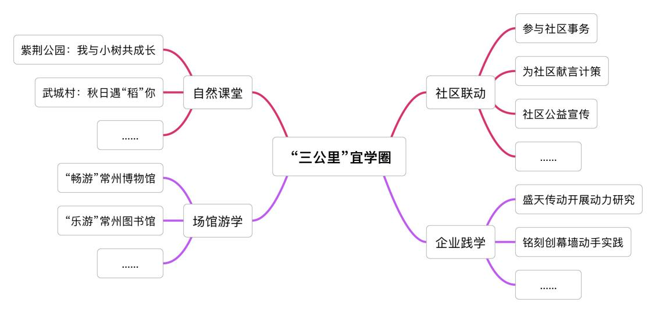

“三公里”宜学圈课程体系图
自然课堂：开展动态合育。学校临近横塘河湿地公园、紫荆公园和翠竹公园，学生走进绿色的田野课堂。在紫荆公园的“我与小树共成长”活动中，品劳动之美，享生活之乐；在武城村的“秋日遇‘稻’你”活动中，同学们穿行在金黄的稻田里，洋溢着秋收的活力，体验着丰收的乐趣。量身定制自然课堂，在实践中指导家长改善家庭教育方式，提升家庭幸福感。
场馆游学：开展静态合育。组织学生“畅游”常州博物馆，让学生身临其境了解家乡历史的发展，人类文明的进步；“乐游”常州图书馆，在书中遨游世界，寻觅理想与智慧。让学生“在场”，提升家长胜任力，关切学生成长，让广大家长成为教育的“同盟军”、“合伙人”。
社区联动：开展横向合育。搭建平台，让社区主动承担起学生的社会教育责任，丰富社区教育服务项目，为学生营造健康的文化环境。鼓励学生广泛参与社区事务，为社区建设献言计策，为社区建设贡献力量。通过写留言板、社区公益宣传、社区服务等多种形式，实现“把学校建在社区里，把社区建在学校里”的理想样态。
企业践学：开展纵向合育。学校与周边企业联动，前往盛天传动开展动力研究，激发学生的职业自豪感和自信心。在铭创幕墙进行动手实践，提高学生的观察能力、分析能力和实际操作能力。
家庭、学校、社会既要联动、叠加、融通，协同育人，又要各自提升、进步、创新。依托“三公里”宜学圈全面开展“班班行”为样本，开展以导学、行学、展学为核心的研学课程模式，活动系列化、课程化，取得了一定的成效。后期学校还将围绕我在青小有个“家”开展“家家行”，形成全面育人的格局，为学生健康、快乐成长托举美好明天。
- 问题解决的成效与社会影响
1.资源点位覆盖广
学校以“三公里”为半径，走访跑面，努力与企业、场馆、公园、社区联合，形成了一张宜学圈资源点位表。从2022年11月至今，已经有19个班级走出校门，学校力争做到24个点位“班班行”。
2.家校青睐收实效
家长在参与过程中，慢慢地与学校达成共识，实现双向奔赴，从一开始完成任务式的参与转变成“自觉融入”，“全程参与”，家长齐齐点赞。
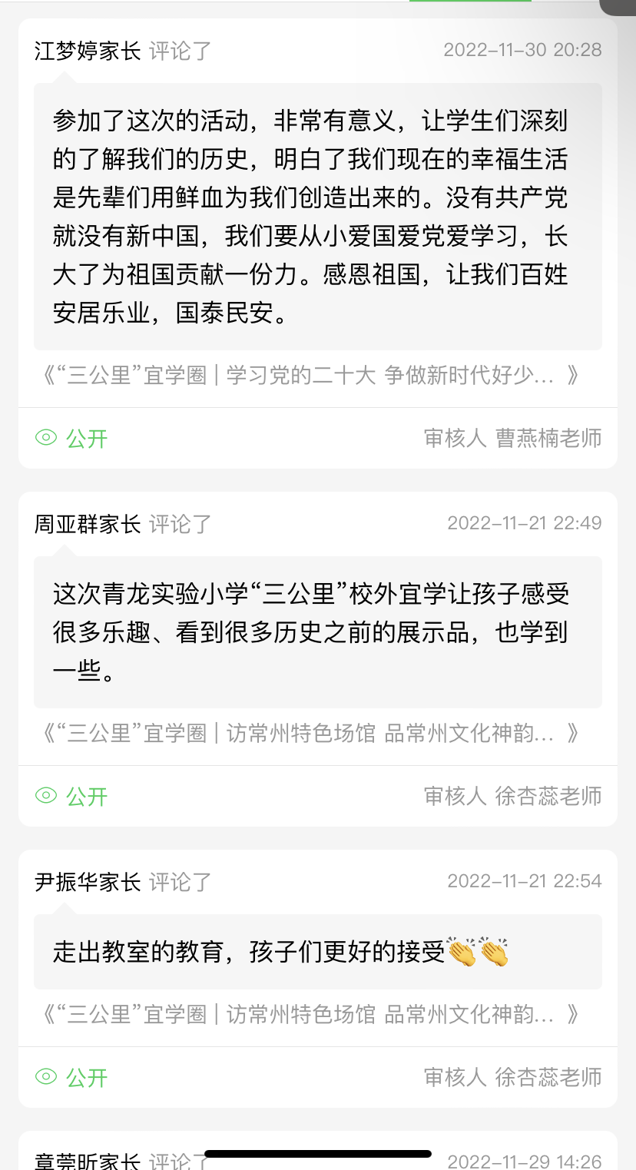
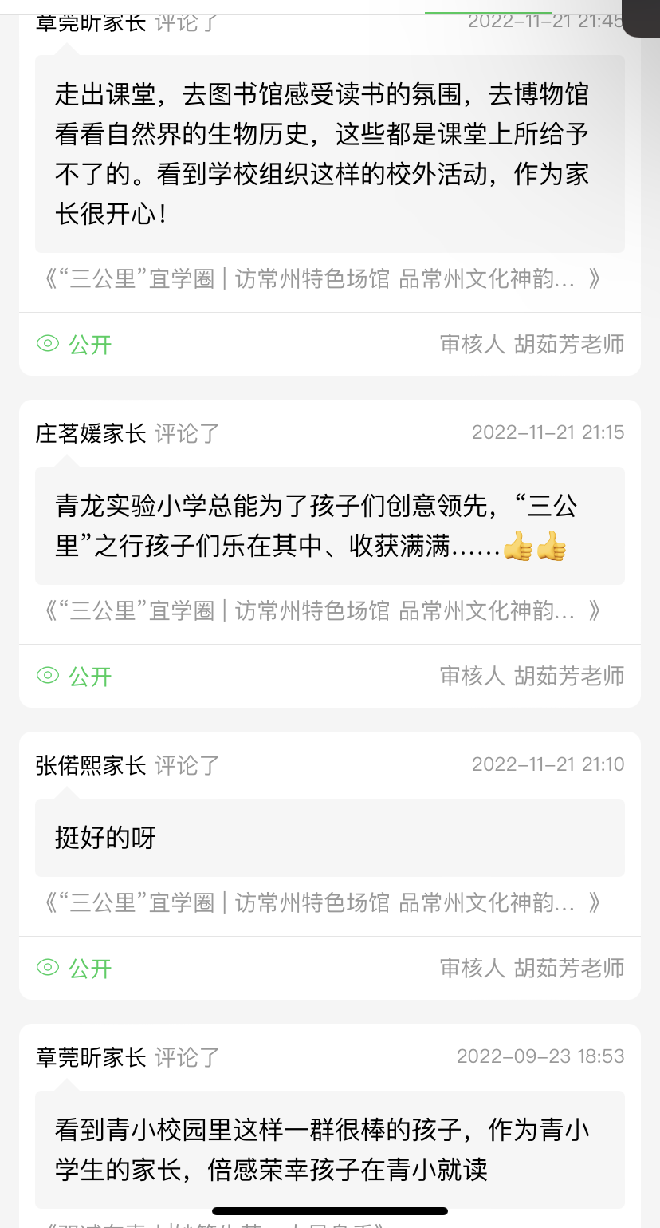

3.社会媒体齐点赞
“三公里“宜学圈不仅收获了家长、学生的点赞，也提升了学校的社会影响力与美誉度。目前已在学习强国、常州晚报、常州新闻等多家媒体进行了报道。
4.五育并举齐发展
学校为学生搭建多样的平台，满足不同类型学生的成长需求，让每个学生都能在这里找到实现自我价值的舞台，为学生实现品格成长奠定基础，提升了学生的综合素养。
学校申报意见

学校盖章
年 月 日

